**SURAT TUGAS**

NO: IZI-LMP/0170.EKZ/ST-CZ/2021

Lembaga Amil Zakat Nasional Inisiatif Zakat Indonesia (IZI) Perwakilan Lampung dengan ini memberikan tugas kepada:

Nama : Ari Sungkowo

Nomor HP : 081369634666

Alamat : Jl imam Bonjol no 37 sumberjo sejahtera kecamatan Kemiling

Nomor Amil : 010172

Sebagai **Petugas Penghimpunan Zakat, Infaq, Shodaqoh dan Wakaf** di wilayah Provinsi Lampung. Surat tugas ini berlaku dari tanggal 1 April 2021 sampai 17 Mei 2021.

Demikian surat tugas ini dibuat agar dapat dipergunakan sebagaimana mestinya dan kepada yang bersangkutan agar menjalankan tugasnya dengan amanah dan profesional.



Bandar Lampung, 1 April 2021

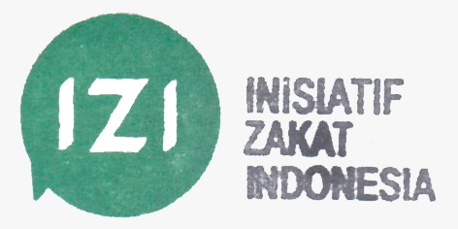

Agus Rin Wirawan

Kepala Perwakilan